Archivní číslo vzorku | 6594
Odběrové číslo vzorku
Pořadové číslo karty vzorku v databázi | 1736
Místo | Praha
Objekt | Kostel SV. DUCHA, sádrová plastika MADONY
Místo odběru popis | 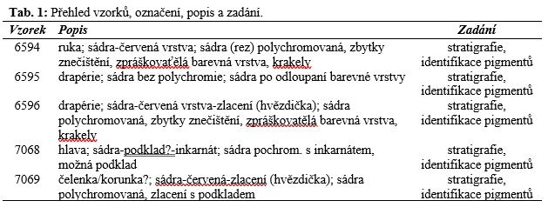
Místo odběru foto | 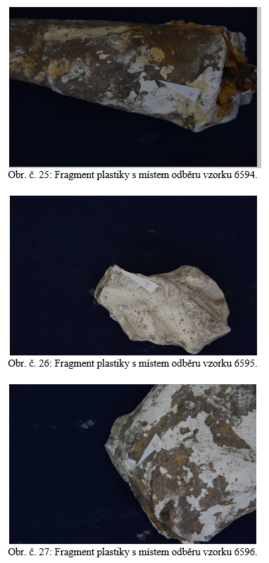  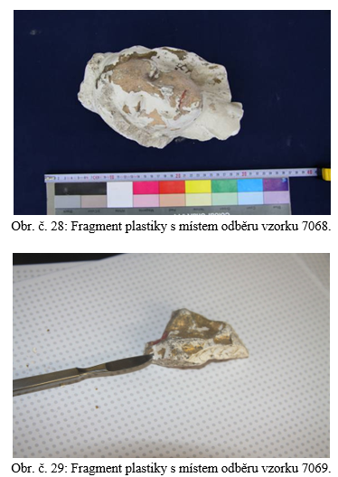
Typ díla | Socha
Typ podložky (v případě vzorků povrchových úprav / barevných vrstev)
Datace objektu | 19. stol.
Zpracovatel analýzy | Lesniaková Petra, Kolinkeová Blanka
Datum zpracování zprávy k analýze | 18. 8. 2013
Číslo příslušné zprávy v databázi zpráv | 2013_3

Výsledky analýzy
Výsledky průzkumu povrchových úprav:

Vzorek 6594 - ruka

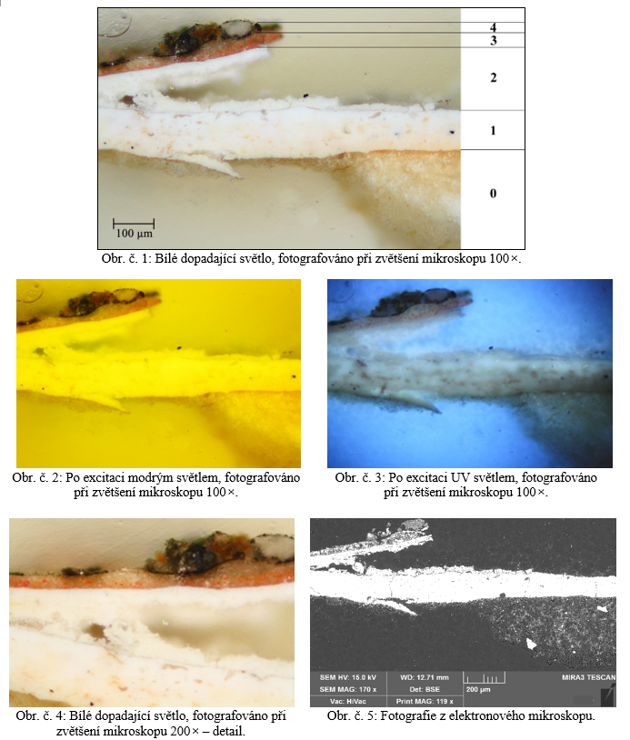

Číslo vrstvy | Popis vrstvy | Výsledky REM/EDS
0. | materiál plastiky | REM-EDS: Ca, S ojedinělá zrna Sr  sádra, na povrchu se patrně nachází tenká organická vrstva patrná zejména v UV světle
1. | okrovo-bílá vrstva, pravděpodobně nanesená ve dvou krocích | REM-EDS: Pb v menším množství Ba, S  vrstva obsahující olovnatou bělobu, mletý baryt
2. | bílá vrstva | REM-EDS: Pb malé množství Zn  vrstva obsahující z převážné části olovnatou bělobu, nelze vyloučit příměs zinkové běloby
3. | lazurní vrstva inkarnátu | REM-EDS: Ba, S, Si, Zn menší množství Hg, Ca, Al, Fe  vrstva obsahující červený pigment rumělku, mletý baryt, zinkovou bělobu, uhličitan vápenatý a pravděpodobně také malé množství červené hlinky
4. | nesouvislá heterogenní vrstva, převážně tmavá | REM-EDS: Ca, Pb, P, Ba, S, Zn, Si, Al  pravděpodobně nečistoty a korozní produkty

Závěr:

Průzkum stratigrafie povrchových úprav a pigmentů byl proveden na vzorcích odebraných z fragmentů polychromované plastiky Madony. Tyto fragmenty byly dlouhodobě uloženy v zemi u kostela sv. Ducha v Praze a vyzvednuty při archeologickém výzkumu. Uložení v nevhodných podmínkách se projevilo na špatném stavu objektu včetně jeho polychromie.

Z laboratorního průzkumu povrchových úprav vyplývá, že je základním materiálem plastiky sádra. Sádra obsahuje malé množství uhličitanu vápenatého, který mohl být přidán například v podobě vápna, křídy nebo drcené karbonátové horniny (mramorová moučka, drcený vápenec). Na většině vzorků byla zaznamenána podobná stratigrafie i složení povrchových úprav. Vzorek 6595 byl odebrán bez polychromie.

Přímo na sádře jsou přítomny bílé podkladní vrstvy. S výjimkou vzorku z korunky (7069) následují na ostatních vzorcích povrchové úpravy růžového odstínu obsahující podobnou kombinaci pigmentů. Nejmladší povrchovou úpravou hvězdičky drapérie (7068) je zlacení plátkovým zlatem se žlutým a červeným podkladem s organickým pojivem. Lze předpokládat, že zlacení korunky (7069) bylo vytvořeno také plátkovým zlatem na žlutý a poloprůhledný bělavý podklad s organickým pojivem. Na odebraném vzorku (7069) byly zaznamenány dvě vrstvy zlacení, přičemž nelze jednoznačně určit, zda bylo zlacení korunky provedeno ve dvou vrstvách nebo jestli byl vzorek odebrán v místě překryvu plátků zlata. Vzhledem k podobě a výstavbě povrchových úprav se zlacením lze předpokládat, že byla použita technika zlacení na olejovém podkladu, tzv. mixtionové zlacení.

V povrchových úpravách byly identifikovány následující pigmenty:
Bílé pigmenty: olovnatá běloba, mletý baryt (širší použití od 1810), zinková běloba (širší použití od 1834), patrně jemný prášek oxidu křemičitého (křemelina?), uhličitan vápenatý.
Červené pigmenty: suřík, rumělka, pravděpodobně železitá červeň.
Žluté pigmenty: chromová žluť (širší použití od 1815), nelze vyloučit přítomnost jiného žlutého pigmentu na bázi olova.

Fotodokumentace analýzy

Losos, L. Pozlacování a polychromie. Grada publishing, a.s. Praha 2005.
Šimůnková E. Bayerová T.: Pigmenty. STOP, Praha, 1999.

